TRƯỜNG ĐẠI HỌC  SƯ PHẠM KỸ THUẬT NAM ĐỊNH  KHOA: CÔNG NGHỆ THÔNG TIN | CỘNG HÒA XÃ HỘI CHỦ NGHĨA VIỆT NAM  Độc lập - Tự do - Hạnh phúc
BÁO CÁO SINH HOẠT CHUYÊN MÔN NGHIỆP VỤ
Học kỳ I, năm học 2025 - 2026

1. Tên báo cáo: Sử dụng Gamma (Gamma.app) để tạo bài giảng điện tử
2. Người báo cáo: Nguyễn Thế Vinh
3. Giới thiệu
Tài liệu này hướng dẫn cách sử dụng Gamma (gamma.app) để tạo bài giảng điện tử theo dạng thẻ (cards), giúp giáo viên triển khai bài học trực quan, có tương tác và dễ chia sẻ.
Nội dung tập trung vào quy trình sư phạm (mục tiêu → hoạt động → đánh giá), kỹ thuật prompting, thiết kế cards, nhúng học liệu (video, form/quiz, tài liệu, bảng dữ liệu), và cách xuất bản/tích hợp LMS.
4. Nội dung

4.1. Tổng quan: Gamma và bài giảng điện tử
Gamma (gamma.app) là nền tảng tạo bài trình bày/tài liệu/web bằng AI theo dạng thẻ (cards). Mỗi card là một khối nội dung linh hoạt: văn bản, hình, bảng, video, hoặc nội dung nhúng. Với giáo viên, Gamma hữu ích nhất ở việc tạo nháp nhanh, sắp xếp nội dung theo mạch bài, và chia sẻ bằng link.

Bạn có thể dùng Gamma để tạo:
- Lesson deck theo tiết (khởi động -> kiến thức -> luyện tập -> vận dụng -> exit ticket).
- Handout tự học dạng cuộn (scroll) và worksheet 1-2 trang.
- Rubric, hướng dẫn dự án, tài liệu ôn tập.
Nguyên tắc vàng: AI hỗ trợ trình bày và gợi ý, còn giáo viên chịu trách nhiệm tính đúng - đủ - phù hợp.
Trong thực tế, Gamma hoạt động tốt nhất khi bạn coi nó như một công cụ 'đóng gói nội dung'. Bạn đưa vào mục tiêu, dàn ý, ví dụ và yêu cầu rõ ràng; Gamma giúp bạn sắp xếp, diễn đạt và trình bày đồng nhất.

Luồng công việc khuyến nghị cho giáo viên
Lần 1: tạo nháp (10-15 phút) để có cấu trúc.
Lần 2: biên tập theo SGK/chuẩn đầu ra (15-20 phút).
Lần 3: thêm tương tác và đánh giá (10-15 phút).
Lần 4: chạy thử như học sinh (5 phút) để phát hiện chỗ khó.

4.2. Chuẩn bị: mục tiêu, dàn ý, tài khoản
Trước khi 'generate', hãy chuẩn bị dàn ý 1 trang theo cấu trúc: Mục tiêu - Nội dung lõi - Ví dụ - Hoạt động - Đánh giá. Dàn ý càng rõ, kết quả càng ít phải sửa.

Thiết lập nhanh
Tạo tài khoản Gamma (email/Google) và tổ chức thư mục theo học kì/khối/Unit.
Chuẩn hóa mục tiêu (2-4 mục tiêu, viết bằng động từ quan sát được).
Chuẩn bị 3-5 ví dụ sát đề/đời sống và 5-8 câu hỏi luyện tập.

Tiêu chí tối thiểu
Chính xác kiến thức; nhất quán thuật ngữ.
Mỗi card 1 ý chính; không dồn chữ.
Có hoạt động và phản hồi/đáp án.

Mẫu dàn ý 1 trang (bạn có thể dán vào prompt)
Chủ đề:
Mục tiêu (3-4):
Kiến thức lõi (3-5 ý):
Ví dụ bắt buộc (3):
Hoạt động (khởi động/nhóm/cá nhân):
Luyện tập (5-8 câu):
Exit ticket (1-2 câu):

4.3. Khung sư phạm & thiết kế hoạt động
Thiết kế nhanh theo chuỗi: Mục tiêu -> Minh chứng -> Hoạt động. Mỗi mục tiêu phải có ít nhất một hoạt động để kiểm tra.

Kiểm soát tải nhận thức
Mỗi card: 3-5 bullet là đủ.
Tách 'định nghĩa' và 'ví dụ' nếu nội dung nặng.
Dùng hình/sơ đồ để thay cho mô tả dài.
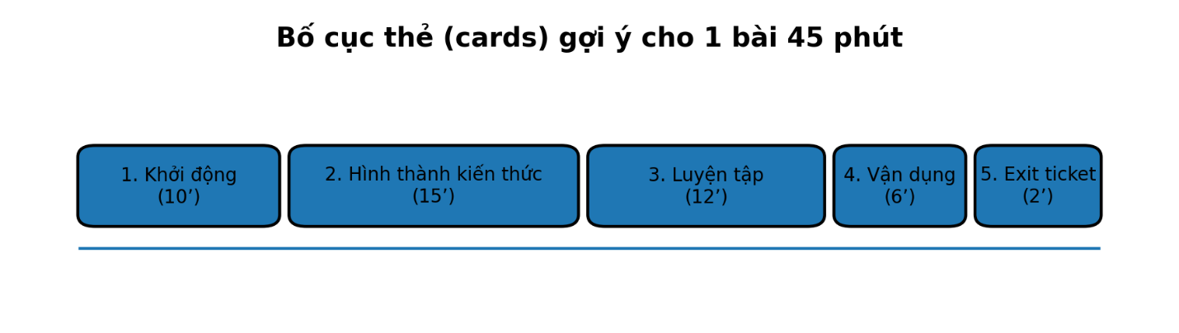
Hình 1. Bố cục gợi ý cho 1 bài 45 phút (có thể điều chỉnh).

4.4. Quy trình 7 bước + chu trình cải tiến
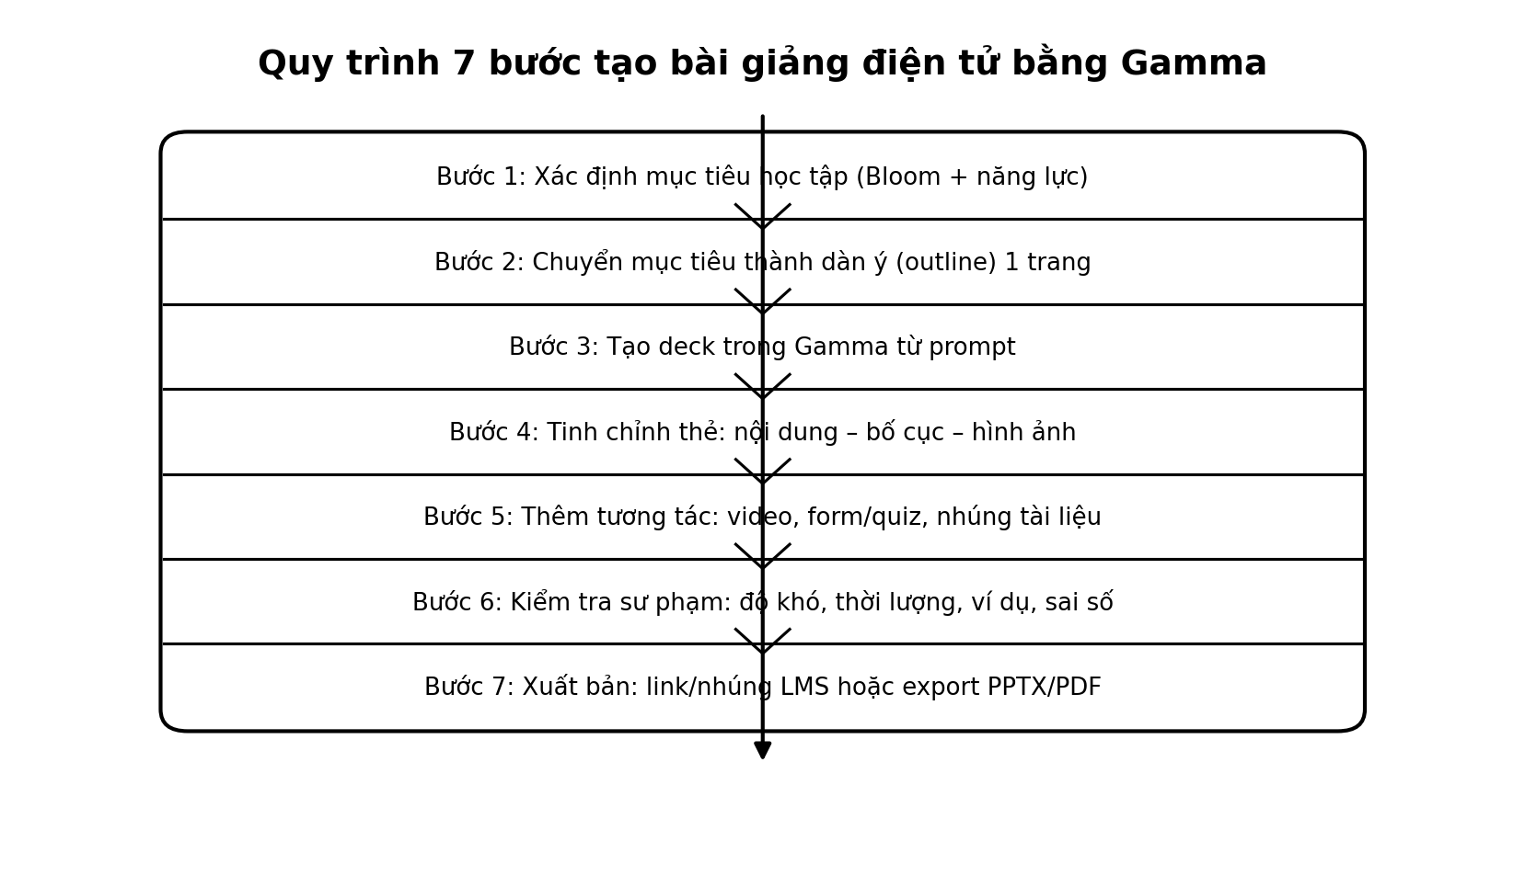
Hình 2. Quy trình 7 bước tạo bài giảng điện tử với Gamma.

7 bước (tóm tắt)
Xác định mục tiêu (Bloom + năng lực).
Viết outline 1 trang.
Tạo deck bằng prompt (giới hạn số card).
Biên tập: cắt chữ, thêm ví dụ, chỉnh logic.
Thêm tương tác: video/form/quiz/nhúng.
Kiểm tra sư phạm: thời lượng, độ khó, lỗi nội dung.
Chia sẻ link hoặc export PPTX/PDF.
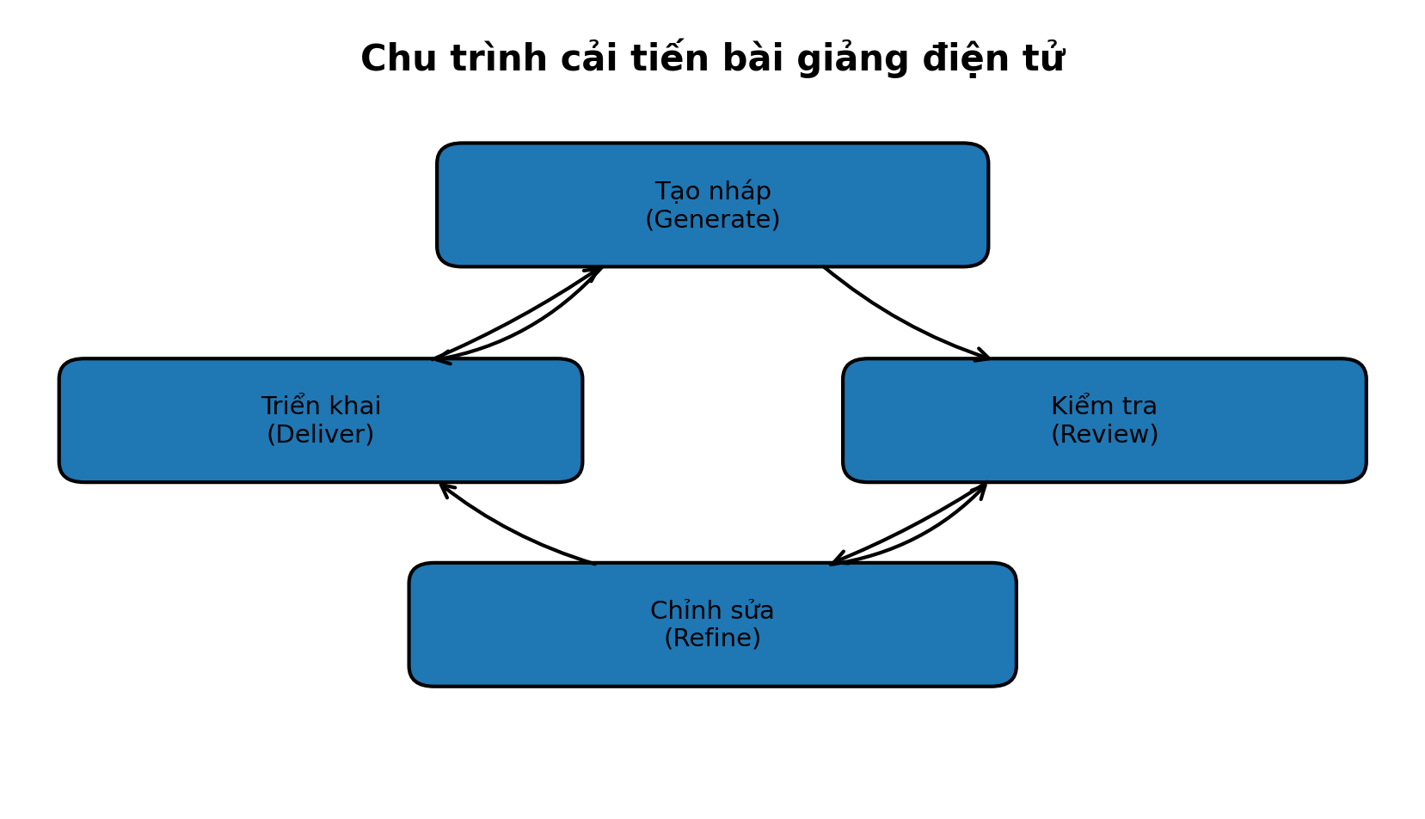
Hình 3. Generate -> Review -> Refine -> Deliver (lặp lại để tăng chất lượng).

4.5. Prompting: mẫu prompt và micro-prompts
Prompt cần rõ: đối tượng, mục tiêu, cấu trúc, ràng buộc độ dài, và đầu ra mong muốn.
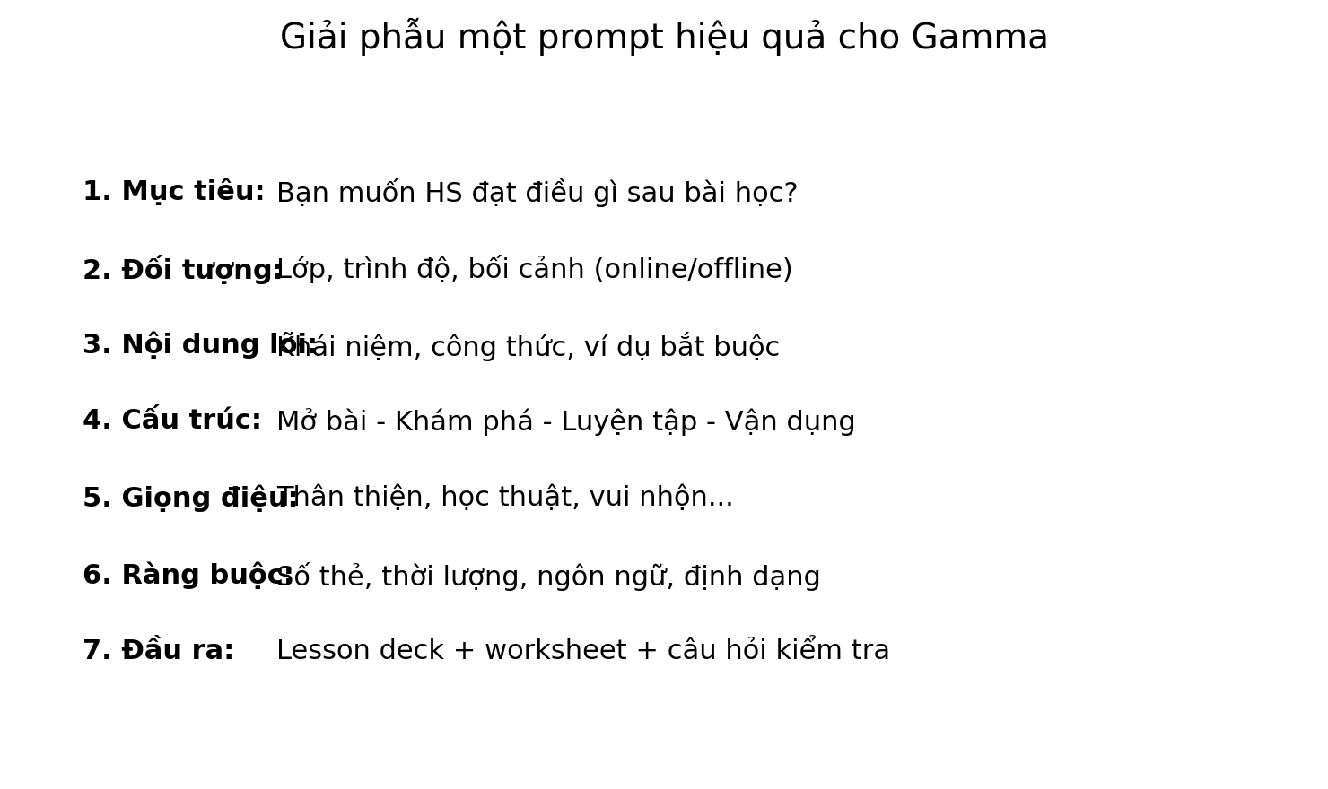
Hình 4. Thành phần của một prompt tạo bài giảng.

Mẫu prompt chuẩn
Tạo bài giảng dạng cards cho môn {môn}, lớp {khối}, chủ đề {chủ đề}, thời lượng {phút}. Cấu trúc: Hook -> Kiến thức -> Ví dụ -> Luyện tập -> Vận dụng -> Exit ticket. Tối đa 12 card, mỗi card <= 5 bullet. Bắt buộc có: 3 ví dụ, 5 câu luyện tập (kèm đáp án), 1 exit ticket.

Micro-prompts (sửa 1 việc/lần)
Rút gọn card này còn 3 bullet, giữ đúng ý và thêm 1 ví dụ.
Tạo 5 câu trắc nghiệm 4 lựa chọn theo card, có đáp án.
Tạo 1 hoạt động thảo luận nhóm 5 phút + câu hỏi gợi ý.

Chiến lược prompting theo 'vai trò - sản phẩm - tiêu chí'
Cách viết prompt dễ ra đúng ý: (1) giao vai trò cho AI, (2) nói rõ sản phẩm cần tạo, (3) nêu tiêu chí đánh giá và ràng buộc.
Vai trò: 'Bạn là giáo viên/nhà thiết kế học liệu...'
Sản phẩm: 'lesson deck 12 card + worksheet 1 trang + đáp án'.
Tiêu chí: 'phù hợp lớp 6, ngôn ngữ đơn giản, ví dụ Việt Nam, có phân tầng câu hỏi'.

Bảng mẫu micro-prompts theo nhu cầu
Nhu cầu | Micro-prompt gợi ý
Rút gọn | Rút gọn card này còn 3 bullet, giữ ý chính và thêm 1 ví dụ.
Tăng tương tác | Tạo 3 câu hỏi thảo luận + 1 nhiệm vụ nộp form 2 phút.
Tạo bài tập | Tạo 8 câu luyện tập, phân tầng 3 mức, kèm đáp án và giải thích 1 dòng.
Tóm tắt | Tạo bảng tóm tắt 3 cột: Khái niệm - Dấu hiệu - Ví dụ.
Sai lầm | Liệt kê 5 lỗi thường gặp của học sinh với chủ đề này và cách khắc phục.

4.6. Thiết kế cards: bố cục, template, nhịp bài

Quy tắc 1-3-1: 1 ý chính - 3 điểm phụ - 1 hành động.
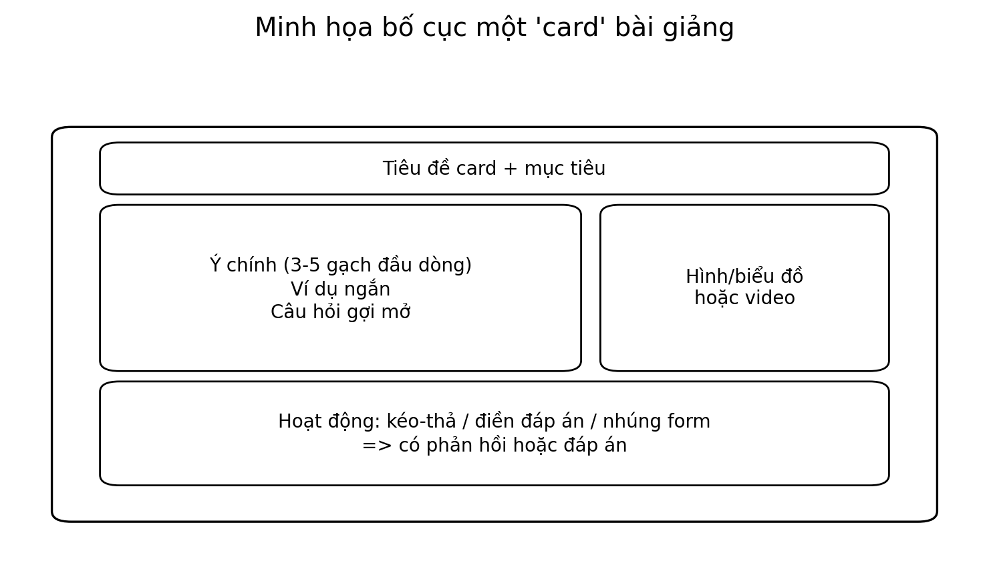
Hình 5. Bố cục card gợi ý: chữ + hình + hoạt động.

Dạng card nên có trong 1 bài
Hook (gợi tò mò), Concept (khái niệm), Worked example (bài mẫu).
Practice (luyện tập có đáp án), Summary (tóm tắt), Exit ticket.

Quy tắc thiết kế trực quan (để bài đọc dễ trên điện thoại)
Mỗi card chỉ 1 thông điệp; tách card khi có hơn 2 ý lớn.
Dùng bôi đậm cho từ khóa; tránh bôi nhiều đoạn dài.
Nếu dùng bảng: tối đa 4 hàng x 4 cột để không bị nhỏ chữ.
Một bài 45 phút thường 8-12 card; 90 phút thường 14-20 card.

4.7. Biên tập nội dung: ví dụ, độ khó, ngôn ngữ

Checklist 5 phút/card
Đúng kiến thức?
Có ví dụ cụ thể?
Có hoạt động để HS làm?
Có quá dài không (cắt bớt chữ)?
Có điểm nhấn (từ khóa/bảng/sơ đồ)?

Phân tầng câu hỏi 2-2-1 (dễ-vừa-khó)
Yêu cầu Gamma tạo câu hỏi theo mức độ giúp bạn phân hóa ngay trong bài. Với lớp không đồng đều, thêm card 'Gợi ý' và card 'Thử thách'.

Mẫu yêu cầu Gamma tạo 'worked example' chuẩn
Tạo 1 bài mẫu (worked example) theo dạng: Đề bài -> Phân tích -> Các bước giải -> Kết luận. Mỗi bước tối đa 1-2 câu, có giải thích vì sao làm bước đó. Sau bài mẫu, tạo 3 bài tương tự để HS tự làm (không giải).

4.8. Hình ảnh & đa phương tiện

Hình ảnh phải phục vụ hiểu bài, không chỉ để trang trí.
Ưu tiên sơ đồ/biểu đồ tối giản; chữ trong hình phải to, rõ.
Video ngắn (1-3 phút) và luôn kèm câu hỏi nhiệm vụ.
Có phương án dự phòng (PDF/tóm tắt) khi mất mạng.

Gợi ý prompt tạo hình minh họa
Sơ đồ tối giản: “minimal diagram, clean lines, classroom-friendly, no small text”.
Hình bối cảnh: “realistic photo, Vietnamese context, warm lighting, no text on image”.
Icon/infographic: “flat illustration, high contrast, simple shapes, for education”.

9. Tương tác & đánh giá (forms/quiz/nhúng)
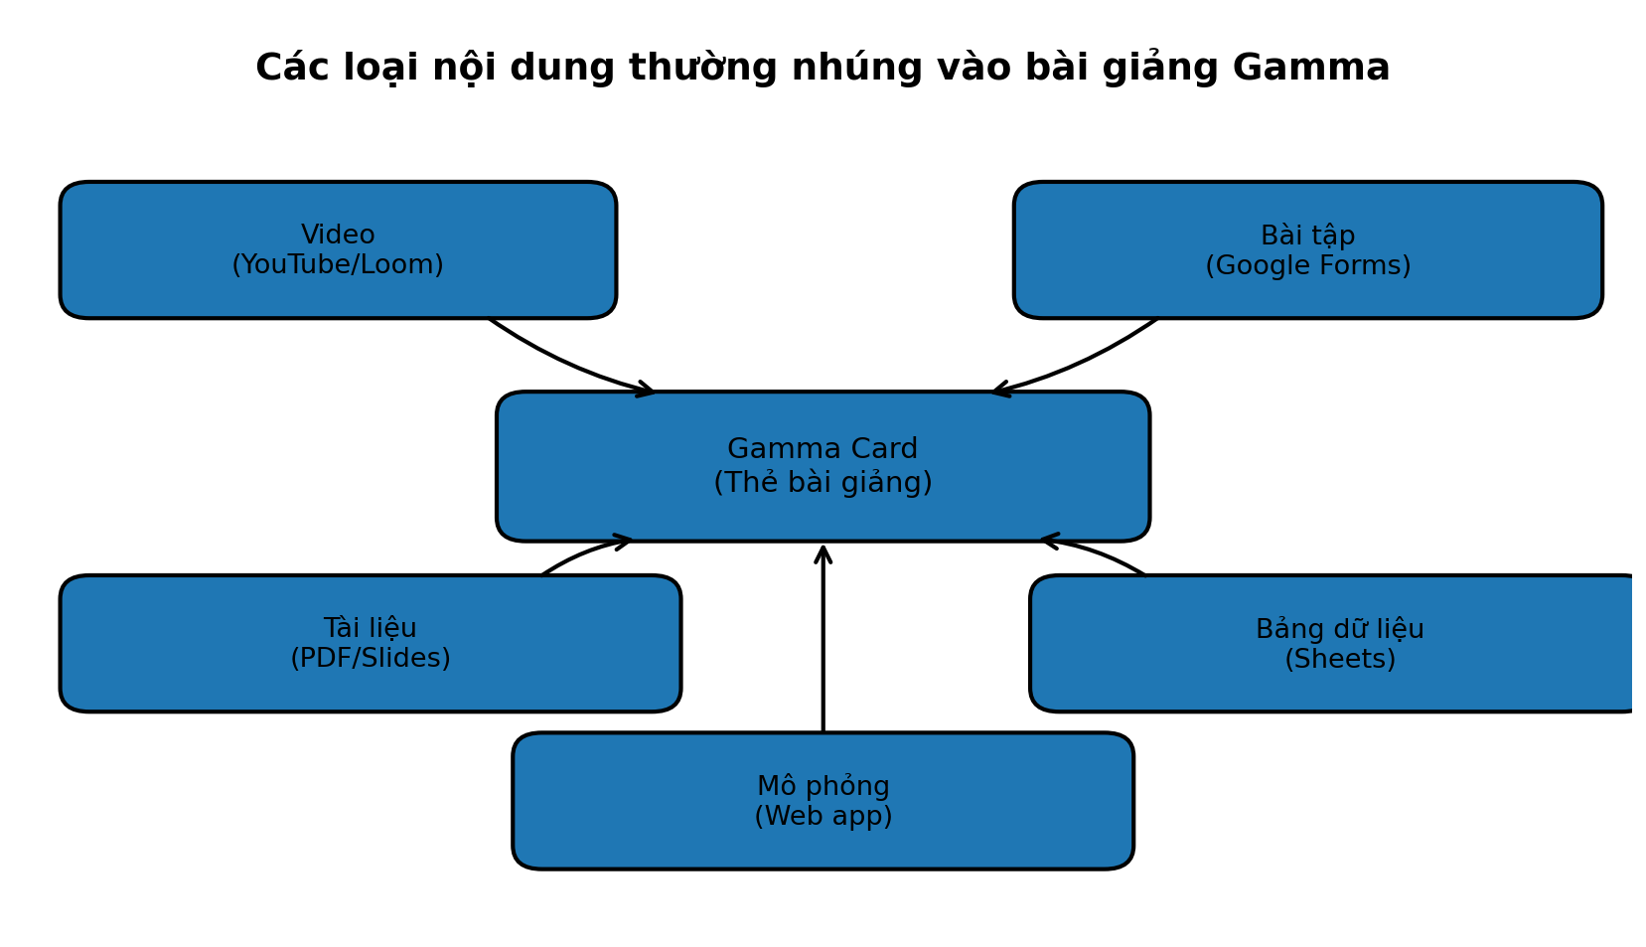
Hình 6. Gợi ý các nội dung nhúng để tăng tương tác.

Nhúng Google Forms/Quiz (tóm tắt)
Tạo form/quiz và bật chia sẻ.
Trong Gamma: Insert -> Embeds/Embed apps & webpages.
Dán link hoặc embed code, thêm hướng dẫn 1-2 dòng.

Thiết kế feedback
Đáp án đúng/sai + 1 dòng nhắc quy tắc/lỗi thường gặp.
Exit ticket 2 phút cuối tiết để đo mục tiêu chính.

Nhúng Google Sheets/Drive (khi cần dữ liệu trực tiếp)
Mở quyền chia sẻ của file Sheets/Drive (view).
Trong Gamma: Insert -> Embed apps & webpages -> Google Drive/Sheets.
Dán link; kiểm tra hiển thị trên điện thoại.

4.10. Phân hóa và hỗ trợ tự học
Tạo 3 tầng: Basic - Standard - Challenge.
Card 'Gợi ý' cho HS yếu; card 'Mở rộng' cho HS giỏi.
Card 'Sai lầm thường gặp' giúp HS tự sửa lỗi.

Mẫu card 'Gợi ý' cho HS yếu
Nhắc quy tắc 1 dòng.
Cho 1 ví dụ đã làm sẵn.
Đưa 1 câu tương tự để HS thử, kèm đáp án.

4.11. Chia sẻ, export và tích hợp LMS
Ba cách triển khai: chia sẻ link, nhúng vào LMS/website, hoặc export.
Link Gamma: phù hợp tự học và chia sẻ nhanh.
Export PPTX: trình chiếu offline hoặc chỉnh sâu trong PowerPoint.
Export PDF/PNG/Google Slides: lưu trữ, in ấn, hoặc dùng trong hệ Google.

Quy trình nhanh để đưa bài vào Google Classroom
Chọn 'Classwork' -> 'Create' -> 'Material'.
Dán link Gamma và mô tả nhiệm vụ (đọc trước/ôn tập/làm quiz).
Đính kèm bản PDF dự phòng nếu cần.
Chọn chủ đề (Topic) và lịch đăng.

4.12. Bài giảng mẫu 45 phút (Past Continuous)

Cấu trúc 8 card (ngắn gọn, dễ triển khai):

Gợi ý: nhúng Google Form Quiz ở Card 7 để thu kết quả và chấm tự động.

Bộ luyện tập mẫu (5 câu trắc nghiệm)
1) At 7 p.m. yesterday, I ____ dinner.
A. cook B. cooked C. was cooking D. am cooking
Đáp án: C
2) They ____ football at that time.
A. were playing B. played C. are playing D. play
Đáp án: A
3) ____ she listening to music at 10 p.m.?
A. Do B. Was C. Were D. Did
Đáp án: B
4) When you called, I ____ a shower.
A. take B. took C. was taking D. am taking
Đáp án: C
5) At that moment, we ____ (not/sleep).
A. weren't sleeping B. didn't sleep C. aren't sleeping D. don't sleep
Đáp án: A

4.13. Thư viện prompt + checklist + xử lý sự cố

Prompt nhanh
Tạo 10-12 card theo cấu trúc Hook -> Knowledge -> Example -> Practice -> Apply -> Exit ticket.
Tạo 10 câu trắc nghiệm 4 lựa chọn theo bài, kèm đáp án và giải thích 1 dòng.
Tạo worksheet 1 trang (10 phút) + đáp án riêng.
Tạo card 'Tóm tắt': 5 từ khóa + 3 quy tắc + 2 lỗi thường gặp + 1 mẹo nhớ.

Checklist trước giờ dạy
Mục tiêu có hoạt động kiểm tra; câu hỏi có đáp án/feedback.
Không lỗi kiến thức, lỗi chính tả; link/nhúng đã thử mở.
Có bản dự phòng (PDF/ảnh) khi mất mạng.

Lỗi thường gặp
Dài/lan man: thêm ràng buộc độ dài và rút gọn từng card.
Chung chung: cung cấp bối cảnh, ví dụ cụ thể trong prompt.
Sai kiến thức: đối chiếu SGK, sửa và lưu phiên bản v2.

Tài nguyên tham khảo
Trang chủ: https://gamma.app/
Pricing & export: https://gamma.app/pricing
Giải pháp cho giáo dục: https://gamma.app/solutions/educators
Help Center: https://help.gamma.app/
5. Kết luận
Gamma là công cụ phù hợp để giáo viên chuyển nhanh dàn ý sư phạm thành học liệu số trực quan và có tương tác. Để bài giảng đạt chất lượng, cần bám sát mục tiêu học tập, kiểm soát độ dài từng card, bổ sung ví dụ sát thực tiễn, thiết kế hoạt động/đánh giá rõ ràng và luôn kiểm tra lại nội dung trước khi triển khai.
TÀI LIỆU THAM KHẢO
- Gamma (trang chủ): https://gamma.app/
- Gamma Pricing & export: https://gamma.app/pricing
- Gamma Solutions for educators: https://gamma.app/solutions/educators
- Gamma Help Center: https://help.gamma.app/

PHỤ LỤC A - Checklist chất lượng 30 điểm
Tiêu chí | Đạt/Chưa
Mục tiêu rõ ràng, quan sát được (2-4 mục tiêu). | □ Đạt □ Chưa
Mỗi mục tiêu có hoạt động/đánh giá tương ứng. | □ Đạt □ Chưa
Card Hook có câu hỏi kích hoạt kiến thức nền. | □ Đạt □ Chưa
Card kiến thức có ví dụ tối thiểu. | □ Đạt □ Chưa
Có worked example (nếu môn cần quy trình). | □ Đạt □ Chưa
Luyện tập có đáp án/feedback. | □ Đạt □ Chưa
Có exit ticket cuối bài. | □ Đạt □ Chưa
Card không quá 5 bullet; không có đoạn dài. | □ Đạt □ Chưa
Từ khóa được bôi đậm hợp lý. | □ Đạt □ Chưa
Hình ảnh liên quan, rõ, không rối. | □ Đạt □ Chưa
Bảng (nếu có) không quá lớn, dễ đọc. | □ Đạt □ Chưa
Ngôn ngữ phù hợp độ tuổi; giải thích thuật ngữ khó. | □ Đạt □ Chưa
Không lỗi chính tả; nhất quán kí hiệu. | □ Đạt □ Chưa
Độ khó tăng dần; có phân hóa. | □ Đạt □ Chưa
Có hướng dẫn rõ cho từng hoạt động. | □ Đạt □ Chưa
Link/nhúng hoạt động chạy được. | □ Đạt □ Chưa
Có phương án dự phòng khi mất mạng. | □ Đạt □ Chưa
Tên file/phiên bản rõ ràng. | □ Đạt □ Chưa
Bảo vệ dữ liệu học sinh (không công khai thông tin cá nhân). | □ Đạt □ Chưa
Nguồn tài liệu/hình ảnh (nếu dùng ngoài) được ghi chú. | □ Đạt □ Chưa

PHỤ LỤC B - Mẫu rubric nhanh cho thảo luận nhóm (5 phút)
Tiêu chí | Tốt (3) | Đạt (2) | Cần cố gắng (1)
Nội dung | Đúng, đủ, có ví dụ | Đúng cơ bản, ít ví dụ | Sai/thiếu trọng tâm
Hợp tác | Phân công rõ, ai cũng nói | Có hợp tác nhưng chưa đều | Một người làm, nhóm thụ động
Trình bày | Rõ ràng, đúng thời gian | Khá rõ, hơi quá/thiếu thời gian | Khó hiểu, lệch thời gian

PHỤ LỤC C - Câu phản hồi nhanh (feedback phrases) cho giáo viên
- Bạn làm đúng ở bước ... vì ...
- Chú ý lỗi thường gặp: ...; cách sửa là ...
- Nếu còn phân vân, hãy quay lại quy tắc ... và thử lại.
- Câu trả lời tốt, nhưng cần thêm ví dụ để thuyết phục hơn.
- Mục tiêu hôm nay là ..., bạn đã đạt/chưa đạt vì ...

PHỤ LỤC D - Kho prompt 30 câu lệnh dùng ngay
Bạn có thể copy từng câu lệnh dưới đây vào Gamma (hoặc dùng như micro-prompt để chỉnh sửa card). Thay phần trong { } theo bài học của bạn.
Nhóm | Prompt | Đầu ra
Cấu trúc bài | Tạo lesson deck 45 phút cho {môn} lớp {khối} chủ đề {chủ đề} theo cấu trúc 10-12 card. Mỗi card <= 5 bullet. | Deck nháp
Cấu trúc bài | Tạo phiên bản 90 phút của bài trên (18-20 card), thêm hoạt động nhóm và 1 bài vận dụng. | Deck 90'
Cấu trúc bài | Từ outline sau, hãy tạo tiêu đề 12 card + nội dung tóm tắt mỗi card (3 bullet). | Outline→cards
Cấu trúc bài | Tạo 1 card tổng kết dạng bảng: Khái niệm | Dấu hiệu | Ví dụ. | Bảng tổng kết
Bài tập | Tạo 10 câu trắc nghiệm 4 lựa chọn theo nội dung trên, có đáp án và giải thích 1 dòng. | MCQ + key
Bài tập | Tạo 8 câu điền từ/điền công thức (fill-in) kèm đáp án. | Fill-in + key
Bài tập | Tạo 6 câu đúng-sai + giải thích ngắn. | T/F + explain
Bài tập | Tạo 5 câu tự luận ngắn (2-3 câu trả lời) và gợi ý chấm điểm. | Short answer + rubric
Bài tập | Tạo 3 bài vận dụng theo tình huống thực tiễn Việt Nam, có đáp án mẫu. | Apply tasks
Worked example | Tạo 1 bài mẫu: Đề -> Phân tích -> Các bước giải -> Kết luận; sau đó tạo 3 bài tương tự không giải. | 1 mẫu + 3 bài
Worked example | Viết lời giải theo 2 cách khác nhau cho cùng bài, nêu ưu/nhược điểm mỗi cách. | 2 lời giải
Ngôn ngữ | Rút gọn card này còn 3 bullet, giữ ý chính và dùng ngôn ngữ đơn giản cho HS lớp {khối}. | Short bullets
Ngôn ngữ | Viết lại nội dung theo giọng điệu thân thiện, mỗi câu <= 15 từ. | Rewrite
Ngôn ngữ | Liệt kê 10 từ khóa quan trọng + giải thích 1 dòng mỗi từ. | Glossary
Phân hóa | Tạo 3 tầng bài tập: Basic/Standard/Challenge theo tỉ lệ 4-4-2 câu. | Tiered tasks
Phân hóa | Tạo card 'Gợi ý' (hint): nhắc quy tắc + ví dụ + 2 câu luyện tập có đáp án. | Hint card
Phân hóa | Tạo card 'Thử thách' cho HS giỏi: 2 câu vận dụng + đáp án + giải thích. | Challenge card
Tương tác | Soạn nội dung cho 1 Google Form Quiz (10 câu) theo bài: câu hỏi + đáp án + giải thích. | Quiz script
Tương tác | Tạo 1 hoạt động thảo luận nhóm 5 phút: tình huống + 3 câu hỏi + tiêu chí chấm nhanh. | Discussion task
Tương tác | Tạo 1 exit ticket 2 phút: 2 câu (1 trắc nghiệm, 1 viết ngắn) + đáp án. | Exit ticket
Hình ảnh | Gợi ý 5 hình minh họa phù hợp cho bài (mô tả bằng chữ, không cần link). | Image ideas
Hình ảnh | Viết 3 prompt tạo ảnh AI dạng sơ đồ tối giản cho chủ đề này. | Image prompts
Kiểm tra chất lượng | Tìm 5 điểm HS dễ hiểu sai trong bài và đề xuất cách sửa card. | QA review
Kiểm tra chất lượng | Đánh giá bài giảng theo checklist 20 tiêu chí (đưa nhận xét cụ thể). | Review report
Xuất bản | Tạo mô tả bài học (instructions) 5-7 dòng để đăng lên LMS/Google Classroom. | LMS description
Xuất bản | Tạo email thông báo cho phụ huynh về bài học + link + cách hỗ trợ con. | Parent note
Chuyển đổi | Từ nội dung SGK sau, tạo bài giảng 12 card + 8 câu luyện tập + đáp án. | SGK→deck
Chuyển đổi | Từ bài giảng này, tạo 1 phiên bản 'ôn tập' 1 trang (summary sheet). | One-page review
Chuyển đổi | Chuyển nội dung sau thành infographic 1 card: 5 ý chính + 3 số liệu + 1 kết luận. | Infographic card

PHỤ LỤC E - Kịch bản 30 phút tạo một bài giảng với Gamma

Mục tiêu: trong 30 phút tạo được 1 lesson deck 10-12 card + 1 exit ticket.
Thời gian | Việc làm | Kết quả
0-5’ | Viết mục tiêu (3) + outline 1 trang | Outline rõ
5-12’ | Dán prompt mẫu + generate deck 10-12 card | Bản nháp
12-20’ | Biên tập 4 card quan trọng: concept, ví dụ, luyện tập, exit ticket | Nội dung 'đúng'
20-25’ | Thêm 1 tương tác (Form/quiz hoặc câu hỏi thảo luận) | Có hoạt động
25-30’ | Chạy thử như học sinh + sửa lỗi nhanh + lưu v1 | Sẵn sàng dạy

PHỤ LỤC F - FAQ (câu hỏi thường gặp)

Hỏi: Gamma có thay thế PowerPoint không?
Đáp: Không hoàn toàn. Gamma mạnh ở tạo nháp nhanh và chia sẻ link; PowerPoint mạnh ở trình chiếu offline và tùy biến chi tiết.

Hỏi: Vì sao Gamma đôi khi viết sai?
Đáp: AI có thể 'ảo giác'. Luôn đối chiếu SGK/tài liệu và dùng checklist kiểm tra.

Hỏi: Làm sao để bài không quá dài?
Đáp: Giới hạn số card và độ dài bullet; dùng micro-prompt rút gọn từng card.

Hỏi: Có thể dùng tiếng Việt không?
Đáp: Có. Nhưng với thuật ngữ chuyên môn, nên kèm tiếng Anh trong ngoặc.

Hỏi: Nếu mạng yếu?
Đáp: Chuẩn bị bản PDF/PPTX dự phòng hoặc ảnh chụp các card chính.

PHỤ LỤC G - Worksheet mẫu 1 trang (10 phút) + đáp án

Chủ đề minh họa: Past Continuous (có thể thay bằng chủ đề khác).

A. Fill in the blanks (điền dạng đúng của động từ)
1) At 8 p.m. last night, I ______ (do) my homework.
2) They ______ (not/play) football when it started raining.
3) My mother ______ (cook) dinner at that moment.
4) We ______ (study) while our friends ______ (watch) TV.
5) ______ you ______ (listen) to music at 10 p.m. yesterday?

B. Choose the correct option (chọn đáp án đúng)
6) When you called, I ____ a shower. A. take B. took C. was taking D. am taking
7) At that time, they ____ in the library. A. were B. are C. was D. be
8) She ____ her keys, so she couldn't open the door. A. was losing B. lost C. loses D. is losing

C. Short writing (viết ngắn)
9) Viết 2 câu theo mẫu: At ... yesterday, I was ... (dùng 2 mốc thời gian khác nhau).
10) Viết 1 câu hỏi ở thì Past Continuous để hỏi bạn em đang làm gì lúc 9 p.m. tối qua.

ĐÁP ÁN GỢI Ý
- 1) was doing
- 2) weren't playing
- 3) was cooking
- 4) were studying / were watching
- 5) Were ... listening
- 6) C
- 7) A
- 8) B
- 9-10) HS tự viết; tiêu chí: đúng was/were + V-ing và có mốc thời gian.
Ninh Bình, ngày … tháng … năm 2025
Người báo cáo
(Ký, ghi rõ họ tên)

Nguyễn Thế Vinh

Nhận xét, ý kiến của bộ môn: (Mức độ đáp ứng yêu cầu của báo cáo SHCM về cả nội dung và hình thức? Đề nghị cho phép báo cáo tại buổi SHCM hay không? ) ……………………………………………………………………………………….
Nam Định, ngày … tháng … năm ….
Trưởng bộ môn
(Ký, ghi rõ họ tên)

Nhận xét, ý kiến của Khoa: (Mức độ đáp ứng yêu cầu của báo cáo SHCM về cả nội dung và hình thức? Đề nghị cho phép báo cáo tại buổi SHCM hay không? ) ………………………………………………………………………………………
Nam Định, ngày … tháng … năm ….
Trưởng khoa
(Ký, ghi rõ họ tên)

Nhận xét, ý kiến của phòng Đào tạo: (Mức độ đáp ứng yêu cầu của báo cáo SHCM về cả nội dung và hình thức? Đề nghị cho phép báo cáo tại buổi SHCM hay không? )
…………………………………………………………………………………………
Nam Định, ngày … tháng … năm ….
Trưởng phòng
(Ký, ghi rõ họ tên)

